예비창업패키지 예비창업자 사업계획서

□ 일반현황

창업아이템명 |  |  | K1 스틱소스 (K1 Stick Source)
산출물  (협약기간 내 목표) |  |  | 스틱형 분말소스(10종) / 레시피 소개(영상) 및 반응형 웹페이지 (1종), 하이브리드 앱 (2종)
직업  (직장명 기재 불가) |  |  | 프리랜서 |  | 기업(예정)명 | 보글(Vogle)
팀 구성 현황 (대표자 본인 제외)
순번 | 직위 | 담당·업무 |  | 보유 역량 (경력 및 학력 등) |  |  | 구성 상태
1 | 대표 | 연구 개발 |  | 한림대학교 사회복지학과 |  |  | 졸업
2 | 이사 | 영업 |  | 계명대학교 글로벌창업대학원 |  |  | 석사

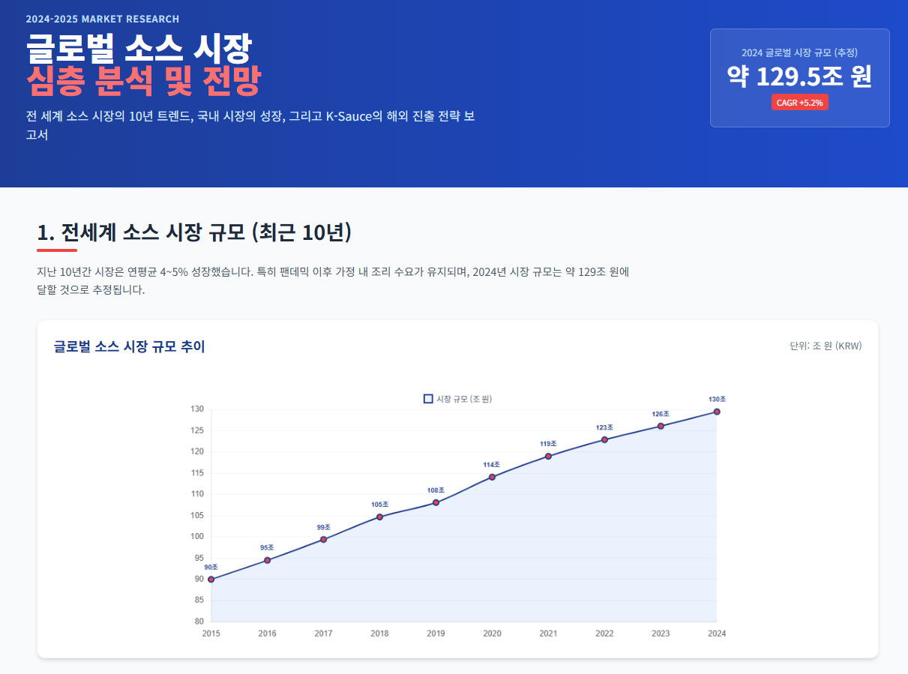
□ 창업 아이템 개요(요약)

명 칭 | K1 스틱소스 (K1 Stick Source) | 범 주 |  | K-Food 가공식품 및 푸드테크 콘텐츠 플랫폼
아이템 개요 | ① 핵심 기능: 한국 요리의 복잡한 맛을 스틱 한 포로 구현한 '분말형 만능 소스'  ② 고객 혜택: 액상 대비 부피 80% 감소로 해외 직구/배송 최적화, 상온 장기 보관 가능  ③ 차별점: 제품 패키지 내 QR코드를 통해 다국어 레시피 영상(유튜브) 및 앱으로 연결, 요리 초보자도 3분 만에 K-푸드 구현 가능
문제 인식  (Problem) | ① 조리의 어려움: K-푸드 인기는 높으나, 해외 현지에서 레시피와 식재료(육수, 양념 등) 수급이 어려워 직접 조리 진입 장벽이 높음  ② 물류 비효율: 기존 액상 소스(고추장, 간장 등)는 무겁고 파손 위험이 크며 유통기한이 짧아 해외 수출 및 역직구 시 물류비 부담이 큼  ③ 경험의 부재: 단순 제품 구매를 넘어 한국 식문화를 체험하고자 하는 니즈 충족 부족
실현 가능성  (Solution) | ① 제품 개발: 분말 소스 전문 기업 '(주)산해들'과 OEM 파트너십을 통해 검증된 맛(육수, 떡볶이, 김치찌개 등)을 스틱형으로 즉시 상용화  ② 플랫폼 구축: 제품 구매자가 QR 스캔 시, 해당 소스를 활용한 유튜브 숏폼 레시피로 자동 연결되는 전용 앱 개발 (커뮤니티, 굿즈 샵 연동)  ③ 확장성: 소스+건조 식재료를 결합한 밀키트 패키지로 라인업 확장 용이
성장전략  (Scale-up) | ① 시장 진입: 부피/무게 경쟁력을 앞세워 아마존(Amazon), 이베이(eBay), 쇼피 등 글로벌 마켓 입점 및 해외 크라우드 펀딩(Kickstarter) 추진  ② BM 고도화: 소스 판매(1차 수익) → 앱 유입 및 데이터 확보 → 큐레이션 패키지 및 한국 식기/굿즈 판매(2차 수익)로 연결되는 콘텐츠 커머스 모델  ③ 로드맵: (1단계) 스틱 10종 출시 → (2단계) 글로벌 채널 입점 → (3단계) K-Food 문화 플랫폼 도약
팀 구성  (Team) | [대표자] 기획 및 마케팅 총괄, 해외 시장 분석 역량 보유  [제조 파트너] (주)산해들 (분말 제조 기술 및 생산 라인 보유)  [협력] 앱/웹 개발 외주 파트너사 확보 및 레시피 영상 콘텐츠 크리에이터 협업 예정
이미지 | 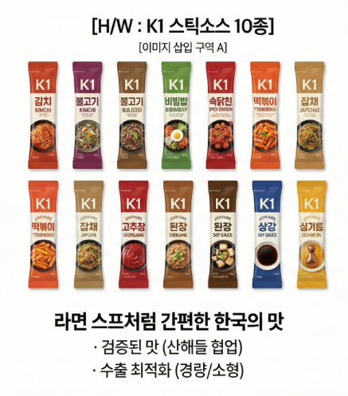  < 사진(이미지) 또는 설계도 제목 > |  | 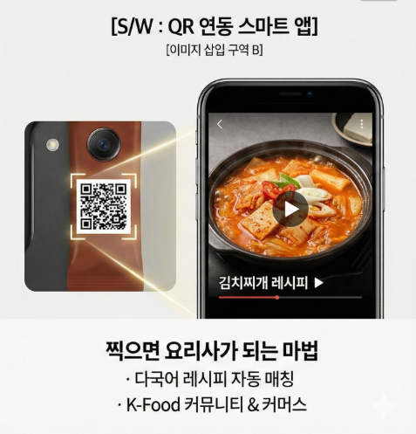  < 사진(이미지) 또는 설계도 제목 >

1. 문제 인식 (Problem)_창업 아이템의 필요성

1-1. 폭발하는 K-Food 수요 대비, 높은 '조리 진입장벽'과 '물류 비효율'

[시장 현황] K-콘텐츠 열풍으로 한식 조리 수요 급증, 그러나 '따라 하기'는 어렵다.
- (글로벌 소스 시장 규모) 2024년 기준 글로벌 소스 시장은 약 129.5조 원 규모이며, 연평균 성장률(CAGR) 5.2%로 꾸준히 성장 중 (Euromonitor, Statista 2024). 국내 소스 시장도 HMR 확대와 함께 2023년 약 2.3조 원을 돌파하였으며, 특히 만능 소스·파우치형 소용량 제품이 인기를 끌고 있음.
- (K-Sauce 기회 시장) 품목별 포지셔닝 분석 결과, 매운 소스(K-Sauce 포함) 카테고리는 글로벌 점유율 8%로 낮으나 성장률 12%로 전 품목 중 가장 높아, 전형적인 ‘기회 시장(Opportunity Zone)’에 위치함. 해외 시장에서 시즈닝·분말형 소스 비중이 38%에 달해(국내 22% 대비) 분말 스틱 포맷의 해외 수용도가 높을 것으로 판단됨.
- (니즈 확대) BTS, 오징어게임 등 K-콘텐츠의 글로벌 확산으로 단순히 한국 음식을 사 먹는 것을 넘어, 직접 요리해 먹으려는(Home-cooking) 글로벌 수요가 폭발적으로 증가함.
- (조리 난이도) 해외 현지에서 고추장, 간장, 액젓 등 한국 고유의 복합 조미료를 구하기 어렵고, 유튜브 레시피를 보더라도 정확한 계량과 맛 내기가 어려워 조리 포기 사례가 빈번함.
- (페인 포인트) "떡볶이 맛을 내려면 고추장, 설탕, 간장 배합 비율이 얼마나 되지?" → 초보자가 따라 하기 힘든 복잡한 레시피가 K-Food 확산의 걸림돌.

[기존 한계] 수출에 불리한 '액상 소스'의 구조적 문제점 (물류비 & 파손)
- (물류 비효율) 기존 K-소스(병, 튜브 형태)는 액상 특성상 무게가 무겁고 부피가 커서, 수출 및 역직구(CBT) 시 배송비가 제품 가격보다 비싸지는 '배보다 배꼽이 더 큰' 현상 발생.
- (파손 리스크) 유리병이나 튜브는 해외 배송 중 파손 위험이 높고, 액상 누수로 인한 클레임 비용이 과다하게 발생함.
- (보관성 부족) 개봉 후 냉장 보관이 필수이며 유통기한이 짧아, 장기간 유통해야 하는 글로벌 수출 아이템으로서 한계가 명확함.

[필요성] '제품' 판매를 넘어 '문화'를 연결하는 스마트 쿠킹 솔루션 필요
- (콘텐츠 결합의 부재) 기존 스 제품들은 단순히 '맛'만 제공할 뿐, '어떻게 즐기는지'에 대한 경험(Experience)을 제공하지 못함.
- (솔루션의 필요성) 누구나 라면 스프처럼 털어 넣기만 하면 한국의 맛을 100% 재현할 수 있는 '표준화된 분말 스틱'과, 이를 영상으로 가이드 해주는 '전용 앱 플랫폼'의 결합이 필수적임.
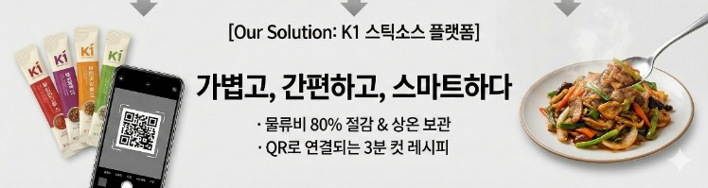
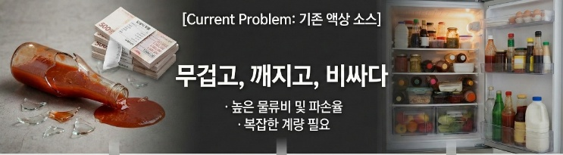

2. 실현 가능성 (Solution)_창업 아이템의 개발 계획

2-1. 창업아이템의 개발·사업화 방안

□ [제품 개발] 검증된 맛 기술력과 '스틱형 패키징'의 결합으로 즉시 상용화
- (제조 파트너십) 분말 소스 전문 기업 '(주)산해들'과 전략적 OEM/ODM 파트너십을 체결하여, 초기 개발 비용을 절감하고 즉각적인 양산 체계 확보.
- 확보 레시피: 멸치, 해물, 사골 등 기초 육수 6종 및 떡볶이, 김치찌개 등 요리 베이스 4종 (총 10종 라인업 구축 완료)
- (스틱형 패키징) 기존 대용량(1kg, 500g) 파우치 형태를 1회분(10~15g) 스틱형으로 소분화(Small-packaging)하여 휴대성과 편의성 극대화.
- Easy-Cut 적용: 가위 없이 손으로 쉽게 뜯을 수 있는 이지컷 기술 적용.
- 디자인 차별화: 식재료의 원물 이미지를 현대적인 일러스트로 단순화하여 직관적인 'K-Design' 적용.

□[플랫폼 개발] 'QR to App' 시스템을 통한 스마트 쿠킹 솔루션 구축
- (QR 코드 연동) 제품 패키지 전면/후면에 고유 QR코드를 인쇄하여, 스마트폰 스캔 시 별도 검색 없이 '해당 소스를 활용한 3분 요리 영상'으로 즉시 연결.
- (전용 앱/웹 개발) 글로벌 유저를 위한 다국어(영/일/중) 지원 반응형 웹 및 앱 개발.
- Core Feature: 텍스트 레시피(계량 가이드), 숏폼 영상 플레이어, 커뮤니티(요리 인증샷 업로드), 굿즈 스토어 연동.

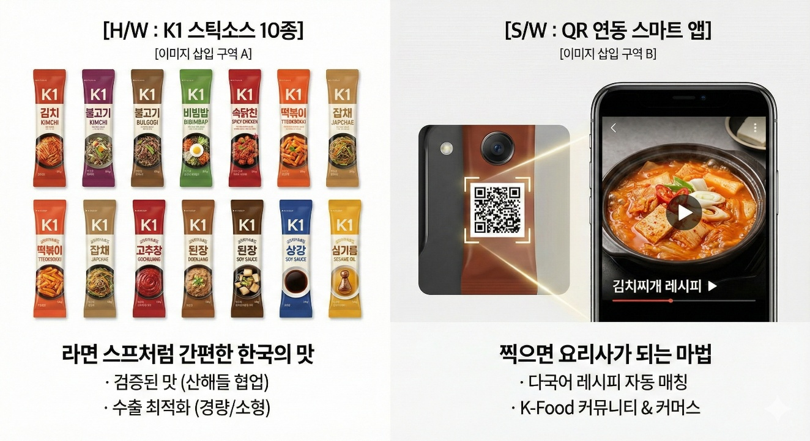

2-2. 창업아이템의 경쟁력 및 차별화 방안

□ [경쟁력] '맛'과 '재미'를 동시에 잡는 콘텐츠 커머스 전략
- (물류 혁신) 액상 대비 부피 80% 감소, 파손율 0%에 가까운 분말 스틱으로 해외 배송비 경쟁력 우위 확보 (아마존 FBA 입고 최적화).
- (경험 확장) 단순 식재료 판매가 아닌, ‘한국 요리를 직접 해보는 성취감'을 판매.
- 굿즈 연계: 뚝배기, 전용 수저, 앞치마 등 한국 식문화 굿즈를 앱 내에서 교차 판매(Cross-selling)하여 객단가 상승 유도.

□ [K-소스 경쟁력 종합 분석 – 글로벌 평균 대비]
- 글로벌 평균 대비 K-소스의 경쟁력을 6대 항목으로 비교 분석한 결과, K-소스는 ‘건강’(95점 vs 글로벌 75점)과 ‘맛의 독창성’(98점 vs 70점)에서 압도적 우위를 보유. 반면 ‘가격 경쟁력’(70점 vs 85점)과 ‘유통 접근성’(75점 vs 95점)은 보완이 필요하며, 이는 K1의 분말 스틱 포맷(물류비 80% 절감)과 아마존 FBA 전략으로 직접 해결 가능한 영역임.
- 특히 북미 이커머스 채널에서 아마존이 소스 판매의 약 55%를 점유하고 있어, 아마존 FBA 집중 전략의 타당성이 높음. 아시아 시장의 경우 로컬 플랫폼(쇼피, 큐텐 등)이 65%를 차지하므로 2년차부터 현지 플랫폼 병행 입점 필요.

< 사업추진 일정(협약기간 내) >

구분 | 추진 내용 | 추진 기간 | 세부 내용
1 | 제품 패키지 디자인 | 26.04 ~ 26..04 | 제품 패키지 디자인 용역 진행
2 | 홍보용 웹사이트 제작 | 26.04 ~ 26..05 | 웹사이트 자체 제작
3 | 콘텐츠 제작 | 26.05 ~ 26..07 | 요리영상 10여종
4 | 시제품 완성 | 협약기간 말 | 협약기간 내 시제품 제작 완료

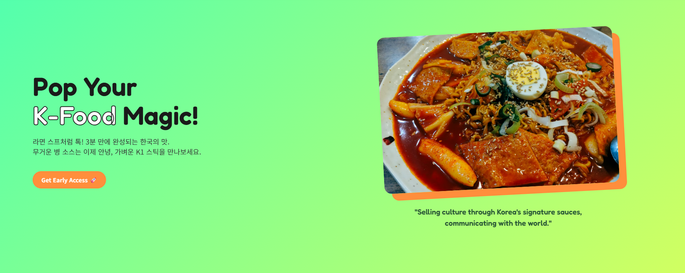
< 1단계 정부지원사업비 집행계획 >
비 목 | 산출 근거 | 정부지원사업비(원)
재료비 | ▪ 시제품(10종) 배합 테스트용 원부자재 구입(분말 베이스 등) | 2,000,000
외주용역비 | ▪ 스틱 및 패키지 디자인 개발 용역 (BI, 패키지 디자인) | 3,000,000
외주용역비 | ▪ 플랫폼(App) MVP 개발 용역 (QR연동 및 기본 UI/UX 구현) | 8,000,000
외주용역비 | ▪ 초도 시제품(MVP) 위탁 생산비 (소량 OEM 가공비) | 5,000,000
지급수수료 | ▪ 지식재산권(상표권) 출원 등록비 (K1 Stick Source 등) | 1,500,000
창업활동비 | ▪ 시장조사 및 예비 고객 인터뷰 진행비 | 500,000
합 계 |  | 20,000,000

< 2단계 정부지원사업비 집행계획 >
비 목 | 산출 근거 | 정부지원사업비(원)
외주용역비 | ▪ 양산용 동판(인쇄 롤) 및 금형 제작비 (10종 × 1,000,000원) | 10,000,000
외주용역비 | ▪ 다국어(영/일/중) 앱 고도화 및 서버 구축 용역 | 8,000,000
외주용역비 | ▪ 레시피 숏폼 영상 콘텐츠 제작(전문 스튜디오 촬영 10편) | 5,000,000
광고선전비 | ▪ 글로벌 마켓(아마존/쇼피) 입점 프로모션 및 키워드 광고비 | 7,000,000
광고선전비 | ▪ 해외 체험단 및 인플루언서 마케팅 비용 | 5,000,000
재료비 | ▪ 수출용 포장 박스 및 완충재 구입비 | 3,000,000
지급수수료 | ▪ FDA 등록 및 수출용 영양성분 검사비 | 2,000,000
합 계 |  | 40,000,000

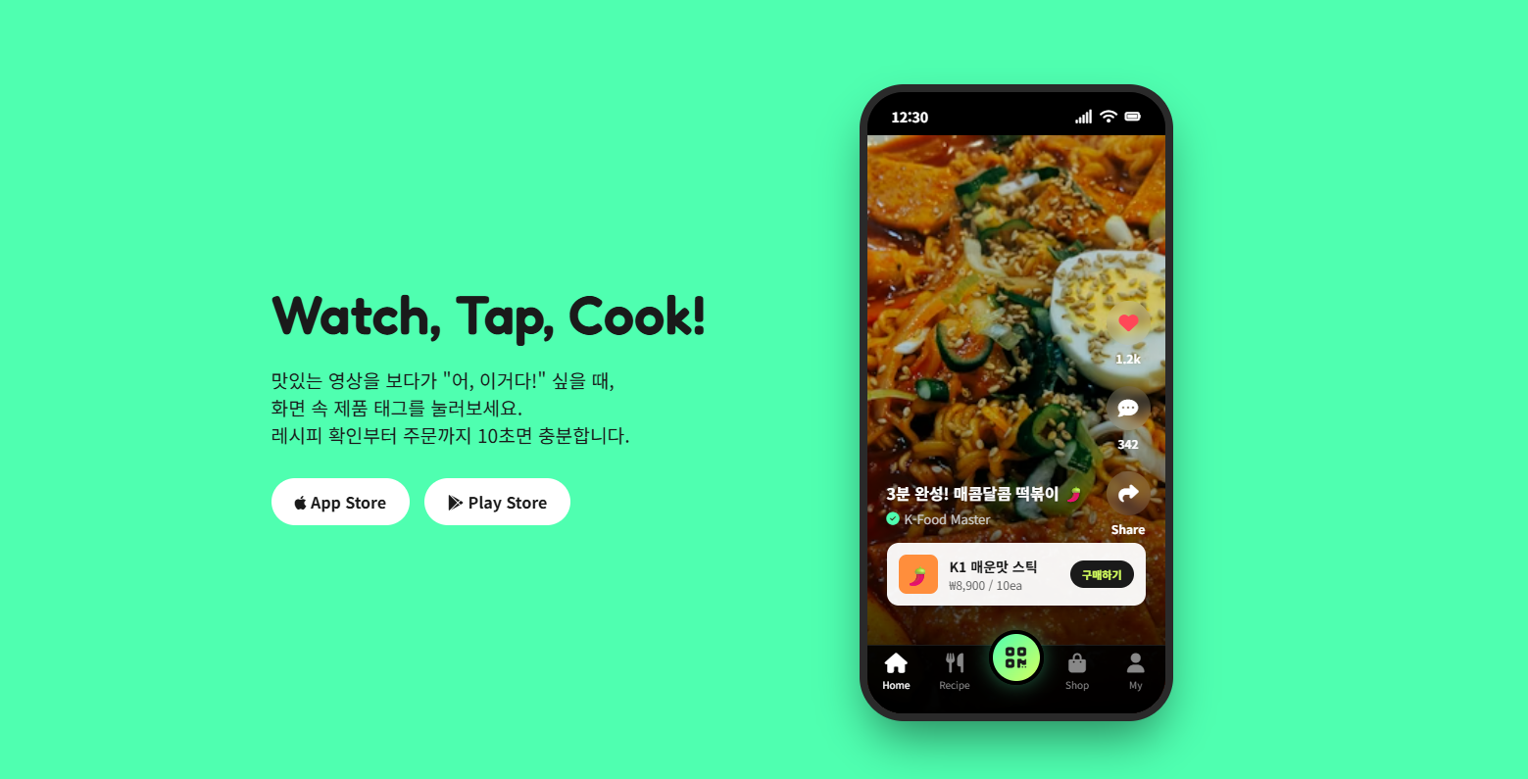
3. 성장전략 (Scale-up)_사업화 추진 전략

3-1. 사업화 추진 전략 (비즈니스 모델 및 진입 전략)

□ [비즈니스 모델] 하드웨어(제품) 판매와 소프트웨어(플랫폼)의 선순환 구조 구축
- (1단계: Product Sales) 아마존, 쇼피 등 글로벌 오픈마켓을 통한 스틱 소스 직접 판매 및 배송비 절감을 통한 가격 경쟁력 확보.
- (2단계: Platform Lock-in) 제품 패키지의 QR코드를 통해 자사 앱(App)으로 유입 유도.
  - 전략: 단순 레시피 제공을 넘어, 유저들이 자신의 요리를 인증하고 공유하는 'K-Food 챌린지' 이벤트를 통해 체류 시간 증대.
- (3단계: Cross-selling) 앱 내 스토어 기능을 통해 소스와 어울리는 'K-굿즈(뚝배기, 쇠젓가락, 앞치마 등)' 및 '건조 식재료 밀키트'를 교차 판매하여 객단가(ARPU) 상승.

□ [시장 진입 전략] 'Cross-border E-commerce(CBT)' 최적화 및 바이럴 마케팅
- (채널 전략: 아마존 FBA) 부피가 작고 가벼운 분말 스틱의 장점을 활용, 미국 아마존 FBA(Fulfilment By Amazon) 창고에 대량 입고하여 현지 익일 배송 시스템 구축.
- (마케팅 전략: 숏폼 콘텐츠) 유튜브 쇼츠(Shorts), 틱톡(TikTok)을 타겟으로 '3분 K-요리 챌린지' 캠페인 진행.
  - 콘텐츠: "Can you make Kimchi-jjigae in 3 mins?"와 같은 직관적인 숏폼 영상으로 호기심 자극 및 구매 전환 유도.

□ [경쟁사 분석 및 차별화]
구분 | 경쟁사 A  (대기업 C사 액상소스) | 경쟁사 B  (현지 한인마트 수입품) | 자사  (K1 스틱소스)
형태 | 파우치형 액상 (무거움) | 유리병/플라스틱 (파손 위험) | 스틱형 분말 (초경량)
타겟 | 교민 및 일부 매니아 | 현지 거주 한국인 | 글로벌 요리 초보자
편의성 | 계량 필요, 개봉 후 냉장 | 보관 까다로움 | 1회분 개별 포장, 상온 보관
확장성 | 제품 판매에 그침 | 오프라인 위주 | QR → 앱/영상 연결 (경험 제공)

□ [대기업 해외 진출 성공사례 분석 및 시사점]
- (삼양식품 – 불닭 소스) 유튜브 ‘Fire Noodle Challenge’ 바이럴을 통해 라면 소스를 독립 제품화하여 월마트 등 메인스트림 진입에 성공. 2024년 해외 매출 비중 약 77%를 달성하며, SNS 기반 바이럴 마케팅의 효과를 입증함. → K1은 동일한 숏폼 바이럴 전략을 활용하되, ‘3분 K-요리 챌린지’로 차별화.
- (CJ제일제당 – 비비고 Gotchu) ‘Gotchu(고추)’ 등 현지화 네이밍 및 매운맛 단계 세분화 전략으로 미국·유럽 진입 장벽을 낮춤. 대기업의 현지화 성공은 K-소스에 대한 글로벌 소비자 인지도 확대에 기여하고 있으며, K1은 이 인지도 기반 위에서 ‘초보자용 올인원 쿠킹 솔루션’으로 포지셔닝.
- (오뚜기 – 글로벌) 베트남 생산 거점을 활용하여 마요네즈, 치즈 소스 등 비한식 소스의 현지화 수출 확대. 그러나 대기업들은 대용량 액상 위주로 CBT(Cross-Border Trade) 최적화 제품이 부재하며, 이 공백이 K1 스틱소스의 진입 기회.

□ [매출 추정 및 손익분기점(BEP) 분석]
- (제품 단가 구조) 스틱소스 10팩 세트 기준 – 소비자가(아마존): $12.99(약 17,000원) / OEM 제조원가: 약 3,500원 / 패키징·물류비: 약 2,000원 / 아마존 FBA 수수료: 약 3,500원 / 마진: 약 8,000원(마진율 약 47%).
- (1년차 매출 추정) 아마존 US 월평균 300세트 판매 목표 × 12개월 = 연간 3,600세트 × 17,000원 = 약 6,120만 원. 킥스타터 펀딩 1,500만 원(보수적 추정) 합산 시 1년차 총 매출 약 7,620만 원 예상.
- (손익분기점 BEP) 고정비(인건비, 서버, 월 임대료 등) 월 약 300만 원 가정 시, 연간 고정비 3,600만 원. 세트당 공헌이익 약 8,000원 기준으로 BEP = 3,600만 ÷ 8,000 = 약 4,500세트(월 375세트). 아마존 입점 후 6–8개월 내 BEP 달성을 목표로 함.
- (2–3년차 성장 전망) 2년차 쇼피(동남아)·큐텐(일본) 확장 + 비건 라인업 추가 시 월 800세트 → 연매출 약 1.6억 원. 3년차 오프라인(월마트 등) 입점 및 구독 서비스 런칭 시 연매출 약 3–5억 원 규모로 성장 전망. 앱 내 굿즈 Cross-selling 수익을 합산하면 복합 연매출 5억 원+ 달성 가능.

3-2. 사업 확장을 위한 투자유치 및 자금확보 계획

□ [자금 확보 로드맵] 펀딩 검증을 통한 기업 가치 제고
- (Seed 단계: 정부지원금) 예비창업패키지(최대 1억 원)를 통해 시제품 제작 및 초기 앱 개발 완료, 지식재산권 확보.
- (Pre-A 단계: 크라우드 펀딩) 글로벌 펀딩 플랫폼 '킥스타터(Kickstarter)' 또는 '인디고고(Indiegogo)' 런칭.
  - 목표: 단순 자금 확보를 넘어, 글로벌 시장의 시장성(Market Fit)을 검증받고 초기 팬덤(Backer)을 확보하여 후속 투자 유치 근거로 활용.
- (Series A 단계: 스케일업) 검증된 수출 실적과 앱 유저 데이터(Data)를 바탕으로 푸드테크 전문 VC 후속 투자 유치 (글로벌 물류 센터 확장).

3-3. 사업 전체 로드맵 (중장기 계획)

연차 | 1년차 (2026) | 2년차 (2027) | 3년차 (2028)
목표 | 시장 진입 및 검증 | 채널 확장 및 고도화 | 글로벌 브랜드 확립
R&D | 시제품 10종 출시, 앱 런칭 | 비건(Vegan) 라인업 확대 | 개인 맞춤형 구독 서비스
판매 | 아마존 US 입점, 킥스타터 펀딩 | 쇼피(동남아), 큐텐(일본) 확장 | 월마트, 코스트코 등 오프라인
마케팅 | 유튜브 숏폼 바이럴 마케팅 | K-Food 인플루언서 협업 | 글로벌 요리 대회 개최

3-4. 사회적 가치 실현 계획 (ESG 경영)

□ [Environment] 탄소 발자국 감소 및 친환경 패키징
- (탄소 저감) 기존 액상 소스 대비 무게와 부피를 80% 이상 줄여, 수출 물류 운송 과정에서 발생하는 탄소 배출량을 획기적으로 절감.
- (친환경) 스틱 포장재에 '녹색인증' 필름을 적용하고, 종이 패키지를 사용하여 플라스틱 폐기물 최소화.
□ [Social & Governance] 상생 협력 및 K-Culture 확산
- (동반 성장) 국내 중소 제조사((주)산해들)와의 OEM 계약을 통해 지역 중소기업의 매출 증대 및 가동률 상승에 기여.
- (문화 전파) 단순히 음식을 파는 것을 넘어, 한국의 식문화를 전 세계에 알리는 '민간 외교관' 역할 수행.

< 사업추진 일정(전체 사업단계) >

구분 | 추진 내용 | 추진 기간 | 세부 내용
1 | 시제품 설계 | 26년 상반기 | 시제품 설계 및 프로토타입 제작
2 | 시제품 제작 | 26.04 ~ 26.07 | 외주 용역을 통한 시제품 제작
3 | 정식 출시 | 26년 하반기 | 신제품 출시
4 | 신제품 홍보 프로모션 진행 | 26년 하반기 | K1 스틱소스 프로모션 진행
…

4. 팀 구성 (Team)_대표자 및 팀원 구성 계획

< 팀 구성(안) >

구분 | 직위 | 담당 업무 | 보유 역량(경력 및 학력 등) | 구성 상태
1 | 대표 | 연구 개발 | 한림대학교 사회복지학과 | 졸업
2 | 이사 | 영업 | 계명대학교 글로벌창업대학원 | 석사
…

< 협력 기관 현황 및 협업 방안 >

구분 | 파트너명 | 보유 역량 | 협업 방안 | 협력 시기
1 | (주)산해들 | 분말, 액상 소스 제조 역량 | OEM 제조 | 26년 4월
2 | 바이트랩스 | IT 솔루션(식품유통ERP 개발) | 앱 제작(외주) | 26년 4월

